长铁一中2018年下学期期末考试高二年级
物理试题(文科)
一、单项选择题[来源:学*科*网]
1．(2015年湖南省学业水平考试真题)在国际单位制中，电荷量的单位是( )
A．安培 B．库仑
C．伏特 D．特斯拉
2．真空中有两个点电荷，它们之间的相互作用力为F，若将每个点电荷的电荷量都增加一倍，同时使它们之间的距离减半，那么它们之间的相互作用力将变为 ( )
A．16F B．4F
C. D.
3．带电粒子 M、N在电场中的受力方向如图所示，由图可以判断( )
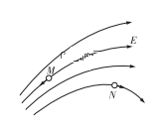
A．M带正电荷
B．N带负电荷
C．M处的电场较强
D．N处的电场较强
4．电场中有一点P，下列说法正确的是( )
A．若P点没有电荷，则P点场强为零
B．放在P点的电荷电量越大，则P点的场强越大
C．放在P点的电荷电量越大，电荷受到的电场力越大
D．P点的场强方向为放在该点的电荷所受电场力的方向
5．电容器是一种常用的电子元件，对电容器认识正确的是( )
A．电容器的电容表示其储存电荷的能力
B．电容器两电极正对面积越大，电容越小
C．电容器两电极的距离越远，电容越大
D．电容的常用单位有μF和pF，1 μF＝10³ pF
6．一段东西方向放置的横截面积为0.05 cm²的导电材料中，每秒内有0.4 C正电荷向东移动，有0.6 C负电荷向西移动，则电流大小和方向是 ( )
A．0.4 A，向东 B．0.2 A，向西
C．0.6 A，向西 D．1 A，向东
7．通过电阻R的电流强度为I时，在t时间内产生的热量为Q；若电阻为2R，电流强度为I，则在t时间内产生的热量为( )
A．4Q B．2Q C. D.
8. (2015年湖南省学业水平考试真题)通电线圈在磁场中受到安培力的作用会发生扭转，下列器件或设备中根据这个原理设计和工作的是( )
A．电容器 B．变压器
C．避雷针 D．电动机
9.电磁铁的应用相当广泛，它是利用电流周围产生磁场的原理工作的，最先发现电流周围存在磁场的科学家是( )
A．库仑 B．奥斯特
C．麦克斯韦 D．亚里士多德
10．关于磁感线，下列说法中正确的是( )
A．两条磁感线的空隙处一定不存在磁场
B．磁感线总是从N极到S极
C．磁感线上每一点的切线方向都跟该点的磁场方向一致
D．两个磁场叠加的区域，磁感线就可能相交[来源:Z|xx|k.Com]
11．如图所示，水平直导线ab通有向右的电流I，置于导线正下方的小磁针S极将( )
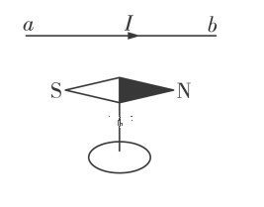
A．向纸外偏转
B．向纸内偏转
C．在纸面内顺时针转过90°
D．不偏转

12．关于磁感应强度，下列说法中正确的是( )
A．匀强磁场中的磁感应强度可以这样测定：测出一段通电导线放在磁场中受到的安培力F及该导线的长度L、通过的电流I，则B＝
B．通电导线在某处不受安培力的作用，则该处的磁感应强度一定为零
C．B＝只是定义式，它是磁场本身的属性，与放不放通电导线无关
D．通电导线所受安培力的方向就是磁感应强度的方向

13．有一通电导线在赤道上方，沿东西方向水平放置，电流方向向东，它受到地磁场的作用力方向为( )
A．向东 B．向西
C．向上 D．向下

14．一段通电导线，放在同一匀强磁场中的四个不同位置，如图所示，则( )
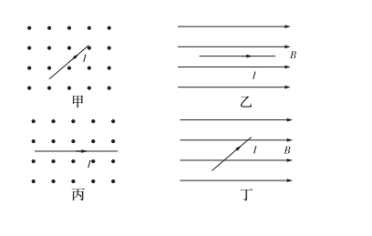
A．乙情况下导线不受安培力
B．乙、丙两种情况下导线都不受安培力
C．丙情况下导线受的安培力大于甲情况下导线受的安培力
D．甲、乙情况下，导线所受安培力大小相等
15．如图所示，匀强磁场的磁感应强度B＝0.2 T，通电直导线与磁场方向垂直，导线长度L＝0.2 m，导线中电流I＝1 A。该导线所受安培力F的大小为( )
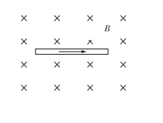
A．0.01 N B．0.02 N
C．0.03 N D．0.04 N
[来源:学科网ZXXK]
16．如图所示的四幅图中，正确标明了带正电的粒子所受洛伦兹力F方向的是( )
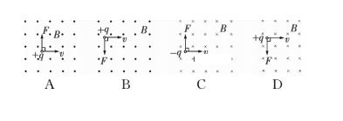
17.下列电器和设备工作时，工作过程与电磁感应现象无关的是( )
A．发电机 B．电磁炉[来源:Zxxk.Com]
C．变压器 D．电热水器
18．关于磁通量，下列说法中正确的是( )
A．通过某一平面的磁通量为零，该处磁感应强度一定为零
B．通过某一平面的磁通量的大小，可以用通过这个平面的磁感线的条数的多少来形象地说明
C．磁感应强度越大，磁通量越大
D．磁通量就是磁感应强
19．小型交流发电机中，矩形金属线圈在匀强磁场中匀速转动，产生的感应电动势与时间成正弦函数关系，如图所示。下列说法中正确的是( )
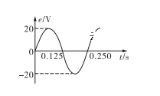[来源:学§科§网Z§X§X§K]
A．交变电流的周期为0.125 s
B．交变电流的频率为8 Hz
C．交变电压的有效值为20 V
D．交变电压的最大值为20 V

20.用实验证实电磁波存在的科学家是( )
A．赫兹 B．麦克斯韦
C．洛伦兹 D．焦耳

21.如图，真空中有两个固定的点电荷A、B相距r＝2.0 m，电荷量分别为q_{A}＝＋2.0×10^{－5} C，q_{B}＝－2.0×10^{－5} C，静电力常量k＝9.0×10⁹ N·m²/C²。
(1)判断A、B之间的库仑力是引力还是斥力；
(2)求A、B之间的库仑力大小；
(3)若A、B的距离不变，电荷量均变为原来的2倍，则库仑力变为原来的几倍？
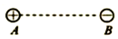

22.如图所示，水平桌面上放着一个单匝闭合金属线圈，在线圈中心上方一定高度上有一竖立的条形磁体，此时线圈内的磁通量Φ₁＝0.05 Wb；现使该磁体竖直向下运动，当磁体下端到达桌面时线圈内的磁通量Φ₂＝0.15 Wb。磁体从开始运动到磁体下端到达桌面的过程中，
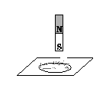
(1)线圈中有没有感应电流产生？
(2)求穿过线圈的磁通量的变化量ΔΦ；
(3)若磁体运动所用时间为Δt＝0.5 s，求线圈中产生的感应电动势E。

长铁一中2018年下学期期末考试高二年级
物理答案(文科)
一选择题
BACCA DCDBC ACCAD BDBDA
21、0.9N 4
22、0.10Wb 0.2v

